Раздел: | 10.2 А Транспорт веществ
ФИО педагога | Шевчук Надежда Владимировна
Дата:
Класс: 10 | Количество присутствующих: | Количество отсутствующих:
Тема урока | Строение и функции АТФ
Цели обучения в соответствии  с учебной программой | 10.1.4.1 описывать строение и функции АТФ
Цели урока | Учащиеся смогут описать строение и функции молекулы АТФ.
Ход урока
Этап урока/ Время | Действия педагога | Действия ученика | Оценивание | Ресурсы
Организационный этап  1-2 мин | Приветствие. Проверка отсутствующих. Рассаживание учащихся по группам (группы сформированы учителем, каждый учащийся подходит к столу учителя, выбирает карту с его именем. На обороте карты указан номер группы, учащийся садится за стол с его номером.)  Учитель просит учащихся подумать над фото «Спортсмен на пути к финишу», Как вы думаете, что ему необходимо в данный момент? (силы, сосредоточение, терпение)  -Хорошо, теперь при помощи игры определим, ключевое слово нашего занятия. | Приветствие, положительный настрой | Определение ЗБР | Фото спортсмена приближающегося к финишной прямой, Слайд презентации №1, именные карты, таблички с логотипами столов.
Актуализация знаний  2-8 мин | Использует стратегию «Поле чудес»  Для создания ключевого слова используйте:  1. Четвертую букву слова обозначающего организм, не нуждающийся в кислороде (анаэроб).  2. Вторую букву слова, обозначающего процесс бескислородного дыхания (анаэробный).  3. Седьмую букву слова, обозначающего газообмен между организмом и средой (дыхание)  4. третью букву слова, обозначающего организм, нуждающийся в кислороде (аэроб)  5. Первую букву слова, обозначающего исходный продукт реакции бескислородного процесса (глюкоза).  6. Вторую букву слова, обозначающего оболочку клетки (цитоплазма).  7. Восьмую букву слова, обозначающего организм, обитающий в бескислородной среде (бактерия).  По окончанию просит учащихся поднять таблички с получившимся словом, продемонстрировать их.  Итак, у нас получилось ключевое слово «Энергия». Спортсмену нужна энергия для пересечения черты финиша? (Да)  Верно, в виде чего энергия запасается в клетке?» (энергия запасается в клетке в виде АТФ). Наше сегодняшнее занятие будет посвящено изучению строения данной молекулы. Озвучивает тему и цель занятия. | Учащиеся отвечают на вопросы, формируют слово из предложенных букв, выходят к названию темы урока и целям урока. | Оценивание группы учителем, за верно определенное ключевое слово 2 балла | Буквы, интерактивная доска, клей-карандаш, лист А4, слайды презентации 2-3
Усвоение нового материала  8-34 мин | 1. Использует стратегию «Теоритическая пятиминутка».  Организует просмотр краткого Видео-кейса, затем дискуссию по вопросам:  1.Где образуется энергия в клетке? (митохондрия)  2. Какой фермент катализирует синтез-АТФ? (АТФ -синтетаза)  3. Какие функции выполняет АТФ? (энергетическая)  2. Предлагает задание «Собери молекулу»  Раздает каждой группе по 1 конверту с элементами молекулы АТФ, и заданиями.  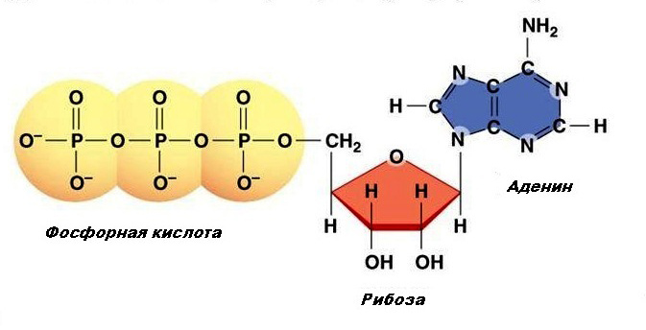  1. Группа «Митохондрии»  Задание: постройте макет молекулы АТФ, и опишите ее компоненты.  2. Группа «Хлоропласты»  Задание: постройте макет молекулы АТФ, и опишите ее функции.  3. Группа «Ядра»  Задание: постройте макет молекулы АТФ, и опишите ее процесс ее синтеза. | 1. Работают в группах, просматривают видео-материал, участвуют в дискуссии, записывают тезисы согласно плану.  2. Работают в группах, анализируют материал учебника, создают модель молекулы АТФ.  2. Работают в группах, осуществляют построение макета АТФ, выполняют задание, по окончанию пара спикеров каждой из групп презентует макет. | Словесное оценивание учителем  2.Взаимооценивание группами друг-друга, по окончанию выступления каждой из них.  (максимально)  Дескрипторы для группы «Митохондрии»:  1. Верно определяют последовательность элементов АТФ в цепи. (3 балла)  2. верно характеризуют химическую природу каждого компонента (3 балла)  Дескрипторы для группы «Хлоропласты»:  1. верно, определяют последовательность элементов АТФ в цепи. (3 балла)  2. верно, описывают функцию молекулы АТФ (3 балла)  Дескрипторы для группы «Ядра»:  1. верно, определяют последовательность элементов АТФ в цепи. (3 балла)  2. верно описывают процесс синтеза молекулы АТФ (3 балла) | Видео-кейс «Как образуется энергия?»  https://www.youtube.com/watch?v=W05rHHV3-TI  Слайд презентации №4  Учебник Биологии 10 класса, Параграфы 41-42, стр. 172-178, конверты с элементами молекулы АТФ, клей карандаш, печатные знаки руки для оценивания, слайды презентации №5-6
Закрепление  34-41 мин | Игра «Правда или ложь»  1. АТФ – нуклеотид, в состав молекулы которого входят аденин, рибоза и четыре остатка фосфорной кислоты. (-3 остатка ФК)  2. Главная роль АТФ в организме связана с обеспечением энергией многочисленных биохимических реакций.(+)  3. АТФ находится в цитоплазме и рибосомах (- в митохондриях)  4. АТФ синтезируется путём фосфорилирования (+) | Учащиеся определяют достоверность утверждений, помечают индивидуально на листочках утверждения знаками + либо- | Оценивание учителем (2 балла, по 0,5 за утверждение) | Слайд презентации №7
Рефлексия  43-44 мин | Подведение итогов урока. Стратегия «Остров».  На слайд выводится изображение «Острова» с плывущими к нему кораблями. На каждом из кораблей представлены пронумерованные фразы:  - Я научился многому  - Мои ощущения скорее положительны, чем отрицательны  - Было трудно | Каждый выбирает по кораблю, с фразой отражающей его мнение об уроке. | Самооценивание, самоанализ | Интерактивная доска, стикеры
Д/З  44-45 мин | Чтение теоритического материала «Строение и функции АТФ». |  |  | Учебник Биологии 10 класса, Параграфы 41-42, стр. 172-178

Лист взаимооценивания

Группа | Поле чудес | Собери молекулу | ФО
 | Верно отгаданное слово  (2 балла) |  | Индивидуально каждым  2 балла (по 0,5 за верный ответ)
Ядра |  | 1. Верно, определяют последовательность элементов АТФ в цепи. (3 балла)  2. верно описывают процесс синтеза молекулы АТФ (3 балла)
Митохондрии |  | 1. Верно, определяют последовательность элементов АТФ в цепи. (3 балла)  2. верно характеризуют химическую природу каждого компонента (3 балла)
Хлоропласты |  | 1. Верно, определяют последовательность элементов АТФ в цепи. (3 балла)  2. Верно, описывают функцию молекулы АТФ(3 балла)

